**JOBSHEET 4**

**PRAKTIKUM DASAR PEMROGRAMAN**



**Muhammad Nasih**

**(2341720009)**

**D-IV TEKNIK INFORMATIKA**

**PROGRAM STUDI TEKNIK INFORMATIKA**

**JURUSAN TEKNOLOGI INFORMASI**

**POLITEKNIK NEGERI MALANG**

**2023**

**2.1 Percobaan 1: Psedocode**

**Pertanyaan :**

1. Pada percobaan 1 yang telah dilakukan modifikasilah pseudocode, dengan nilai phi 3.14 yang dimasukkan langsung diproses diubah menjadi sebuah variabel **phi** yang diberikan nilai awal 3.14!

**Jawab :**

Algoritma : lingkaran02{diaca jari jari lingkaran dari piranti masukan. Hitunglah keliling dan luas lingkaran tersebut}

Deklarasi :

r : int

keliling, luas : double

phi : double

deskripsi :

1. print “ masukkan jari-jari lingkaran!”

2. read r

3. keliling = 2*phi*r

4. luas = phi*r*r

5. print keliling

6. print luas

1. Buatlah flowchart berdasarkan pseudocode yang telah dimodifikasi pada soal no. 1!

**Jawab :**

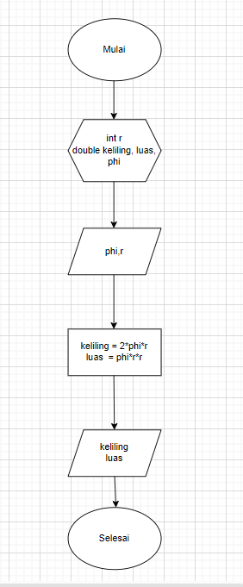

1. Implementasikan hasil modifikasi pseudocode yang telah dilakukan pada soal no. 1 kedalam kode program (modifikasi kode program sesuai pseudocode pada soal no. 1!)

**Jawab :**

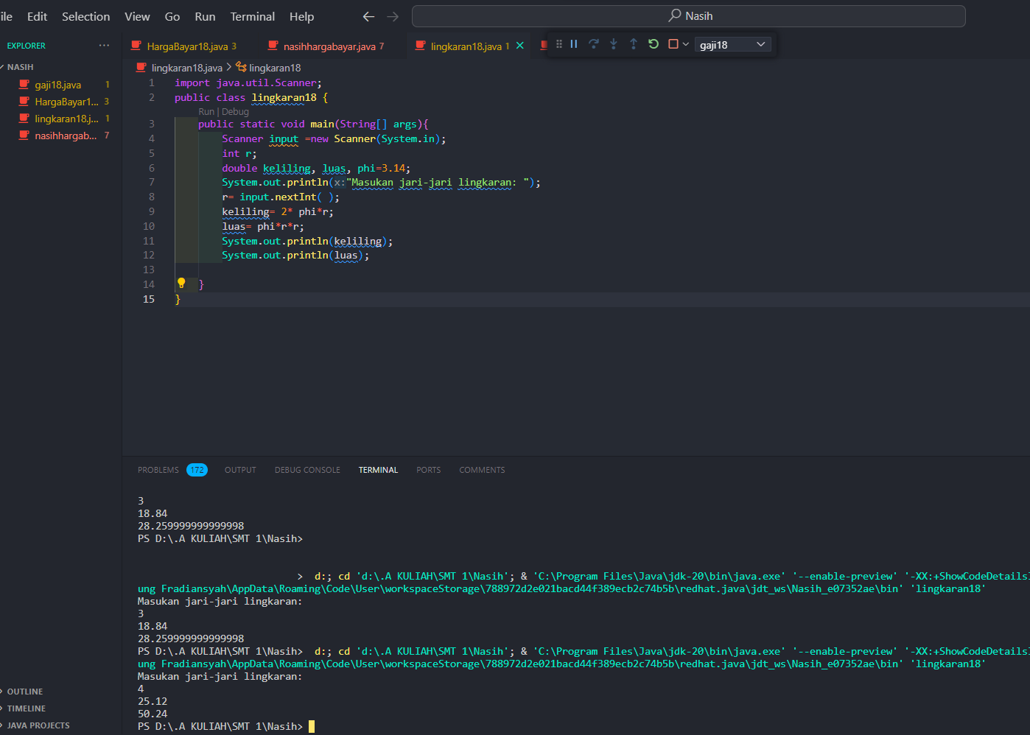

**2. 2 Percobaan 2 : Flowchart**

**Pertanyaan :**

1. Buatlah pseudocode pada berdasarkan flowchart pada percobaan 2, kemudian lakukan modifikasi dimana besaran gaji dan potongan gaji adalah inputan juga!

**Jawab :**

Pseudocode

Algoritma : gaji02

{dibaca jumlah tidak masuk dan jumlah masuk dari piranti masukan. Hitunglah gaji tersebut!}

Deklarasi : JmlMasuk, JmlTdkMasuk, TotGaji, : int

Deskripsi :

1. Print “Masukkan jumlah hari masuk kerja Anda!”
2. Read JmlMasuk
3. Print “Masukkan jumlah hari tidak masuk kerja Anda!”
4. Read JmlTdkMasuk
5. Print “Masukkan Gaji Perhari Anda!”
6. Read gaji
7. Print “Masukkan Potongan Gaji Perhari”
8. Read potGaji
9. TotGaji=(JmlMasuk*gaji)-(JmlTdkMasuk*potGaji)
10. Print TotGaji
11. Implementasikan pseudocode pada soal no 1 menjadi sebah kode program (modifikasi program percobaan 2 sesuai pseudocode pada soal no 1)!

**Jawab :**

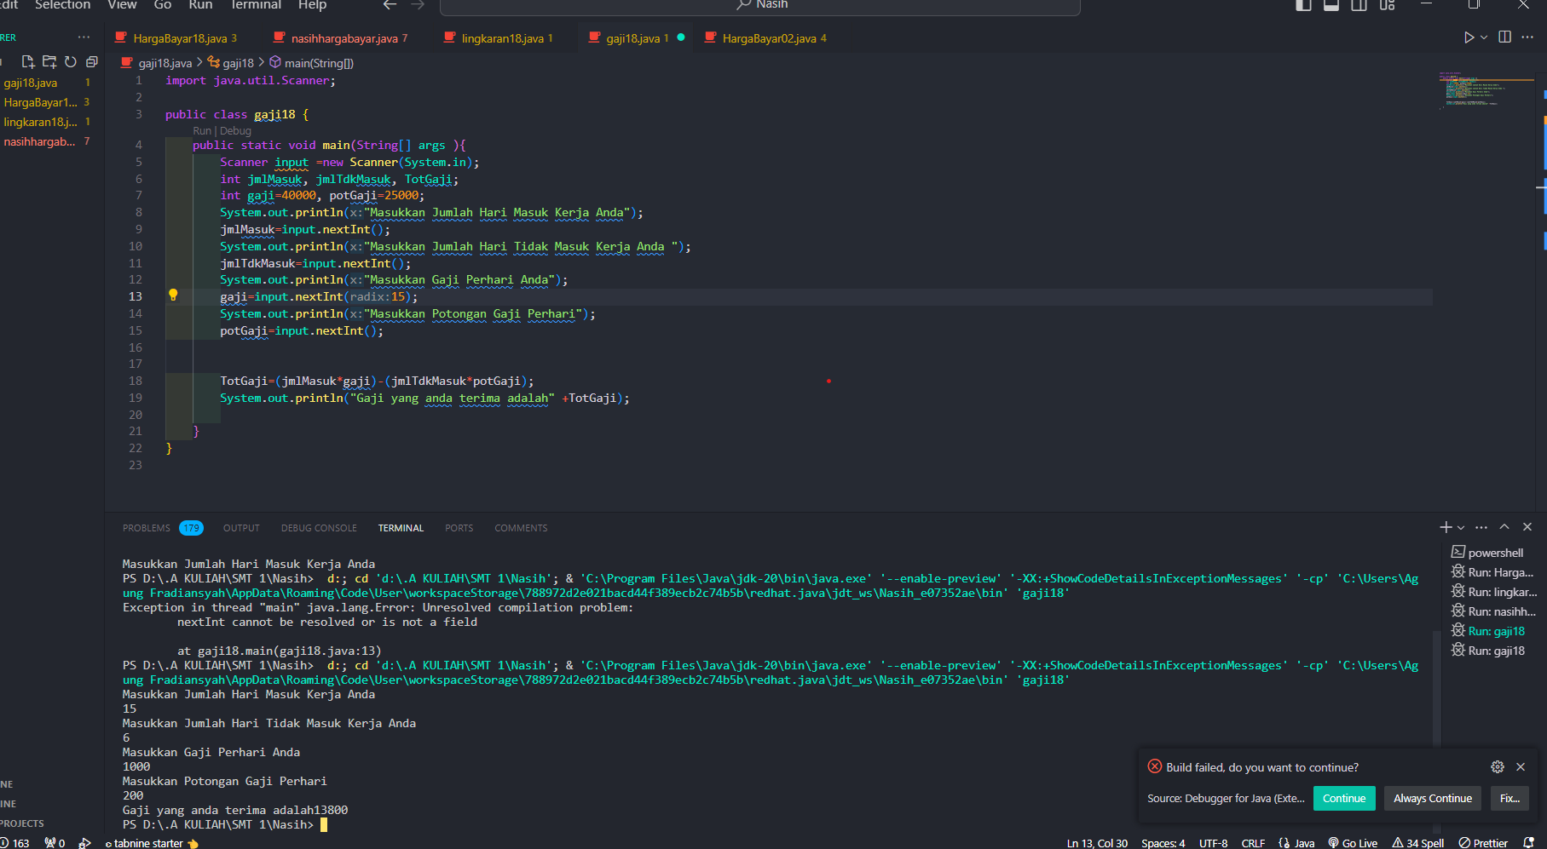

**2,3 Percobaan 3 : Studi Kasus**

**Pertanyaan :**

1. Modifikasilah pseudocode dan flowchart pada percobaan 3 dengan menambahkan inputan **merk buku** dan **jumlah halaman buku,** kemudian ubahlah **besaran diskon** menjadi sebuah inputan juga!

**Jawab :**

Pseudocode

Algoritma : HargaBayar02

{dibaca harga, jumlah, dan diskon dari piranti masukan. Hitunglah harga bayar tersebut}

Deklarasi:

harga, jumlah, halBuku : int

dis, total, bayar, jmlDis : double

merkBuku : String

Deskripsi :

1. Print “Masukkan merk buku yang dibeli!”
2. Read merkBuku
3. Print “Masukkan jumlah halaman buku yang dibeli!”
4. Read halBuku
5. Print “Masukkan harga buku yang dibeli!”
6. Read harga
7. Print “Masukkan jumlah barang yang dibeli!”
8. Read jumlah
9. Print “Masukkan diskon yang didapat!”
10. Read diskon
11. Total = harga*jumlah

jmlDis = total*diskon;

bayar = total-jmlDis;

1. Print jmlDis yang didapatkan
2. Print “bayar” yang harus dibayarkan

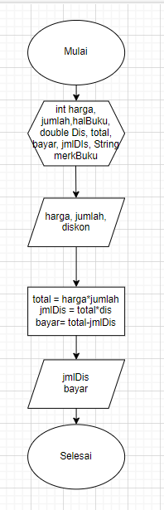

1. Implementasikan pseudocode atau flowchart pada soal no 1 kedalam kode program dengan memodifikasi kode program pada percobaan 3!

**Jawab :**



